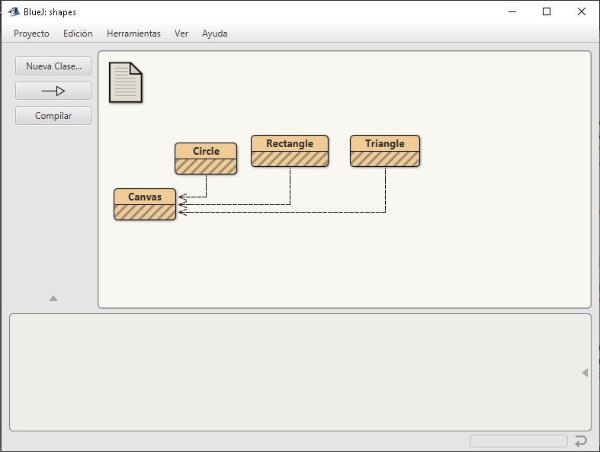

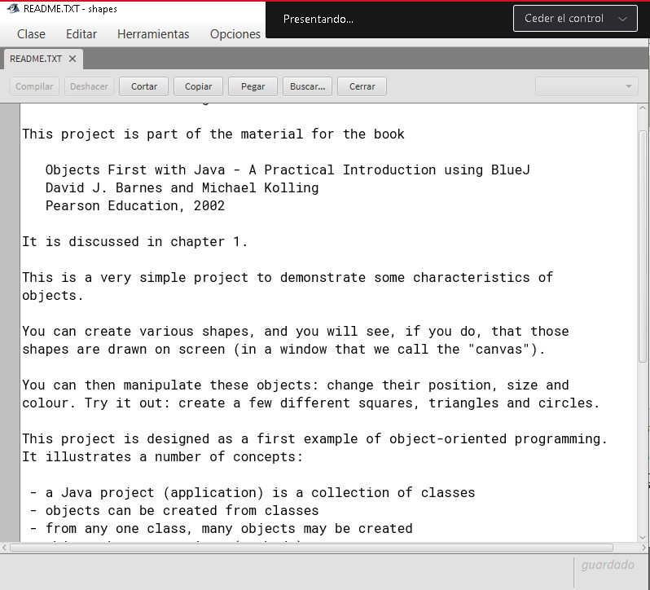

1. Existen tres clases la cuales son:
   * Canvas
   * Circle
   * Rectangle
   * Triangle
   * Las relaciones que hay son de las figuras con canvas quien es que se encarga de dibujar
2. Tiene cuatro clases
   * Canvas
   * Circle
   * Rectangle
   * Triangle

Atributos(Triangle)

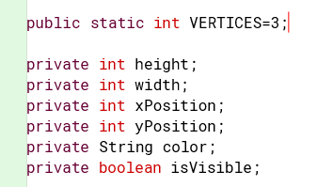

Métodos

Tiene 14 los cuales son:

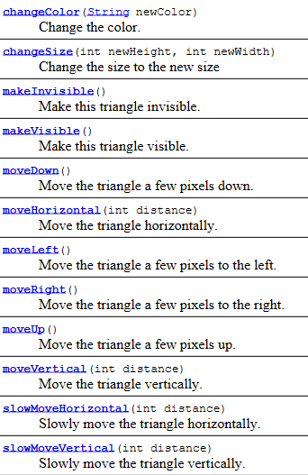

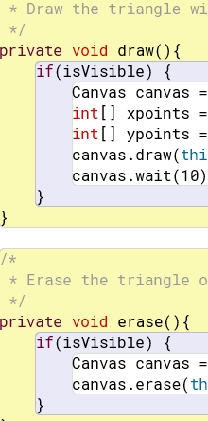

Métodos para modificarlos

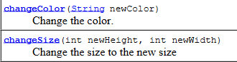

Tiene 7 atributos

Estos describen la forma de la figura:



Tiene 14 metodos

Para relacionarse con la clase Canvas

* Los métodos y atributos privados no se ven .
* No se ven por qué no son necesarios para que el usuario los conozca.
* Que todo tipo de usuario puede ver el atributo
* Static permite que el atributo o lo que sea se pueda instanciar en otros sitios del programa
* Utilizamos la palabra reservada final.
* INT: Es un tipo de dato de 32 bits con signo para almacenar valores numéricos. Cuyo valor mínimo es ${-2}^{31}$ y el valor máximo $2^{31}-1$.
* El tipo de dato debería ser Byte, porque se ajusta al tamaño del número requerido
* El tipo de dato suficiente es int, porque se ajusta al tamaño del número requerido
* Que sean positivos, porque al ser longitudes no puede tomar valores negativos.

1. Es para aprender y familiarizase con los conceptos básicos y un acercamiento a como son los proyectos.

**Manipulando objetos. Usando un objeto.**

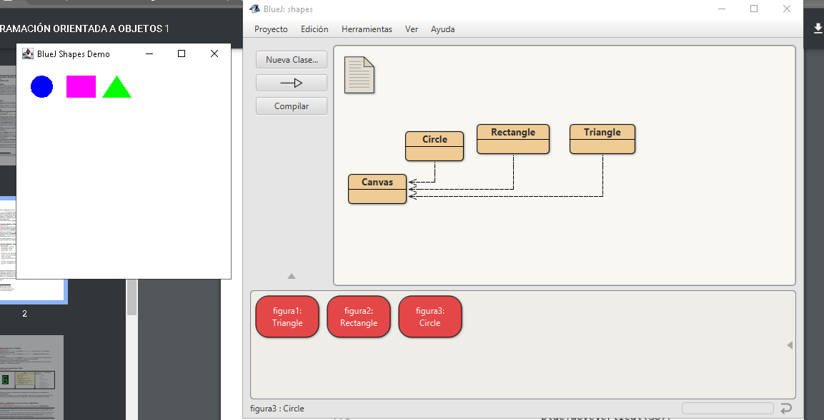

Hay 4 clases

Se crearon tres objetos

Porque la clase canvas es la relaciona y muestra los objetos

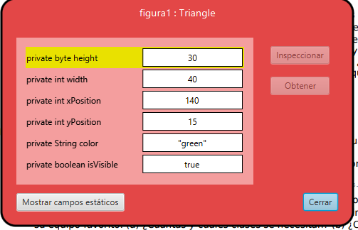

1. A
2. 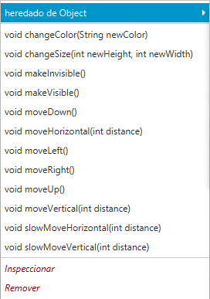

**Manipulando objetos. Analizando y escribiendo código.**

1. Bandera de Colombia

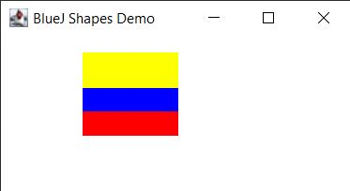

a) 4 variables





b) 3 objectos



c) Azul y rojo

Porque al momento de modificar de color red como lo instanciamos como yellow es el mismo y queda de color rojo



d) 2 objetos

Solo ponemos visible 2 objetos Y yellow y red son el mismo







f) no son iguales, porque en el que dibujamos a partir de Código hace falta un rectángulo de color amarillo que pensamos que era diferente al red.

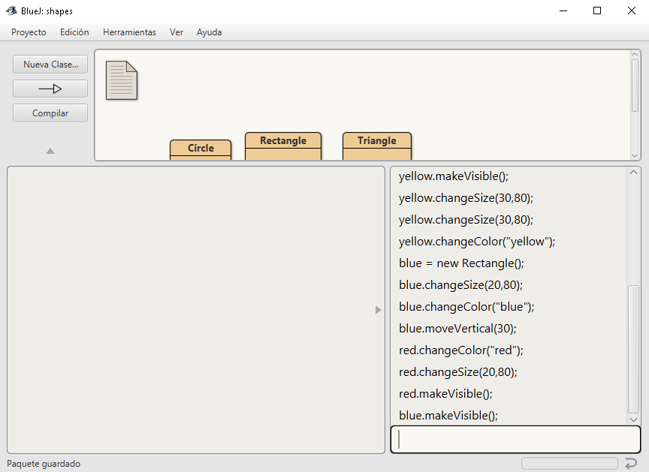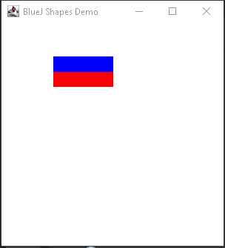

**Extendiendo una clase. Triangle**.

1. A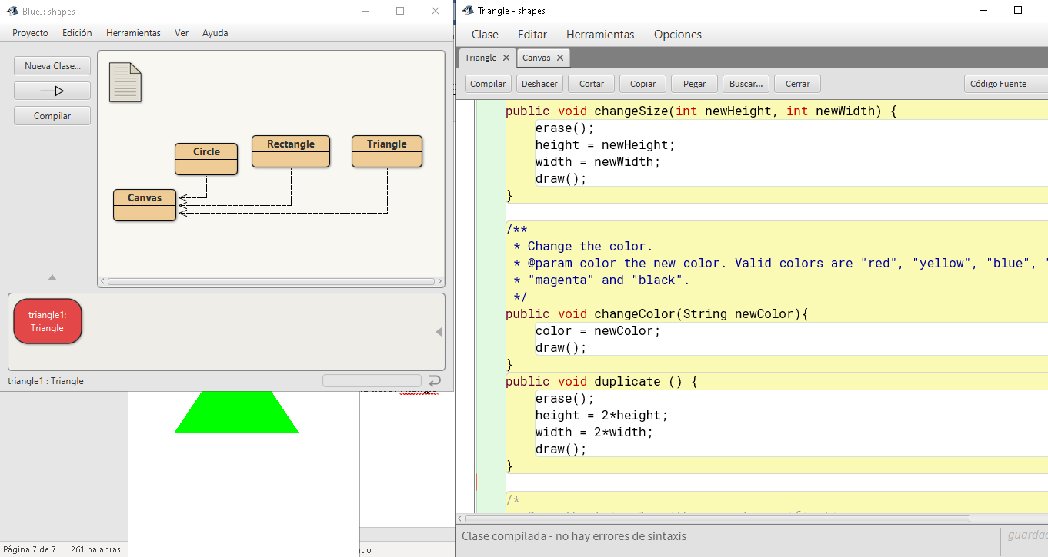
2. a